РЕШЕНИЕ
Совета сельского поселения Михайловский сельсовет муниципального района Уфимский район Республики Башкортостан

О публичных слушаниях по проекту планировки и проекту межевания территории в границах земельного участка с кадастровым номером 02:47:110207:108, в административных границах с.Михайловка сельского поселения Михайловский сельсовет муниципального района Уфимский район Республики Башкортостан

В соответствии со ст. 45, 46 Градостроительного Кодекса Российской Федерации, пунктом 9.9.3 Решения Совета муниципального района Уфимский район Республики Башкортостан от 12.05.2011г. № 235 "О внесении изменений и дополнений пунктом 9 Положения «О порядке проведения публичных слушаний в сфере градостроительной деятельности на территории муниципального района Уфимский район Республики Башкортостан», утвержденного решением Совета муниципального района Уфимский район Республики Башкортостан № 88 от 02 ноября 2009 года, на основании, Постановления главы Администрации сельского поселения Михайловский сельсовет муниципального района Уфимский район Республики Башкортостан № 48 от 08.09.2014 года «О разработке проекта планировки и проекта межевания территории, в границах земельного участка с кадастровым номером 02:47:110207:108, в административных границах с.Михайловка сельского поселения Михайловский сельсовет муниципального района Уфимский район Республики Башкортостан», в целях соблюдения прав человека на благоприятные условия жизнедеятельности, прав и законных интересов правообладателей земельных участков и объектов капитального строительства, Совет сельского поселения Михайловский сельсовет муниципального района Уфимский район Республики Башкортостан, РЕШИЛ:
1. Назначить публичные слушания по проекту планировки и проекту межевания территории в границах земельного участка площадью 8,46 га, с кадастровым номером 02:47:110207:108, в административных границах с.Михайловка сельского поселения Михайловский сельсовет муниципального района Уфимский район Республики Башкортостан (Заказчик: Степанов А.Н.).
2. Установить границы территории, указанной в пункте 1 настоящего решения, согласно графической схеме (Приложение № 1).
3. Провести публичные слушания по проектам, указанным в пункте 1 настоящего решения, в соответствии с графиком (Приложение № 2).
4. Установить, что письменные предложения жителей сельского поселения Михайловский сельсовет муниципального района Уфимский район Республики Башкортостан по проектам, указанным в пункте 1 настоящего решения, направляются в Совет сельского поселения Михайловский сельсовет муниципального района Уфимский район Республики Башкортостан (РБ, Уфимский район, с. Михайловка, ул. Ленина, д. 46) в течение одного месяца со дня опубликования настоящего решения.
5. Организацию и проведение публичных слушаний по проектам, указанным в пункте 1 настоящего решения, возложить на Комиссию по проведению публичных слушаний в сфере градостроительной деятельности на территории муниципального района Уфимский район Республики Башкортостан, в следующем составе:
Ковшов А.В. – первый заместитель главы администрации муниципального района Уфимский район Республики Башкортостан – председатель комиссии;
Паличев К.И. – главный архитектор муниципального района Уфимский район Республики Башкортостан;
Корокозова Т.А. – начальник отдела проектирования и градостроительства МБУ «УЗАИС муниципального района Уфимский район Республики Башкортостан» – секретарь комиссии;
Арсланов Д.Г. – глава сельского поселения Михайловский сельсовет муниципального района Уфимский район Республики Башкортостан;
Исламова Г. Н. – заместитель главы сельского поселения Михайловский сельсовет муниципального района Уфимский район.
Латыпов Р. И. – специалист 1 категории сельского поселения Михайловский сельсовет муниципального района Уфимский район;
Любин И. А. – депутат Совета сельского поселения Михайловский сельсовет муниципального района Уфимский район;
Панченко Н.И. – депутат Совета сельского поселения Михайловский сельсовет муниципального района Уфимский район.
6. Опубликовать заключение о результатах публичных слушаний по проектам, указанным в пункте 1 настоящего решения, в газете «Уфимские Нивы» и разместить на официальном сайте сельского поселения Михайловский сельсовет муниципального района Уфимский район Республики Башкортостан в сети «Интернет» www.mihailovka-ufa.ru.
7. Не позднее чем через пятнадцать дней со дня проведения публичных слушаний по проектам, указанным в пункте 1 настоящего решения, направить главе администрации сельского поселения Михайловский сельсовет муниципального района Уфимский район Республики Башкортостан протокол публичных слушаний и заключение о результатах публичных слушаний.
8. Опубликовать настоящее решение в районной газете «Уфимские Нивы».
9. Контроль за исполнением настоящего решения оставляю за собой.

Глава сельского поселения: Д.Г. Арсланов

с.Михайловка
15 октября 2015 года
№ 20

Приложение № 1 к Решению Совета сельского поселения
Михайловский сельсовет муниципального района
Уфимский район Республики Башкортостан
от 15 октября 2015 года № 20
Размещение объекта проектирования
в структуре Схемы территориального планирования муниципального района
Уфимский район Республики Башкортостан

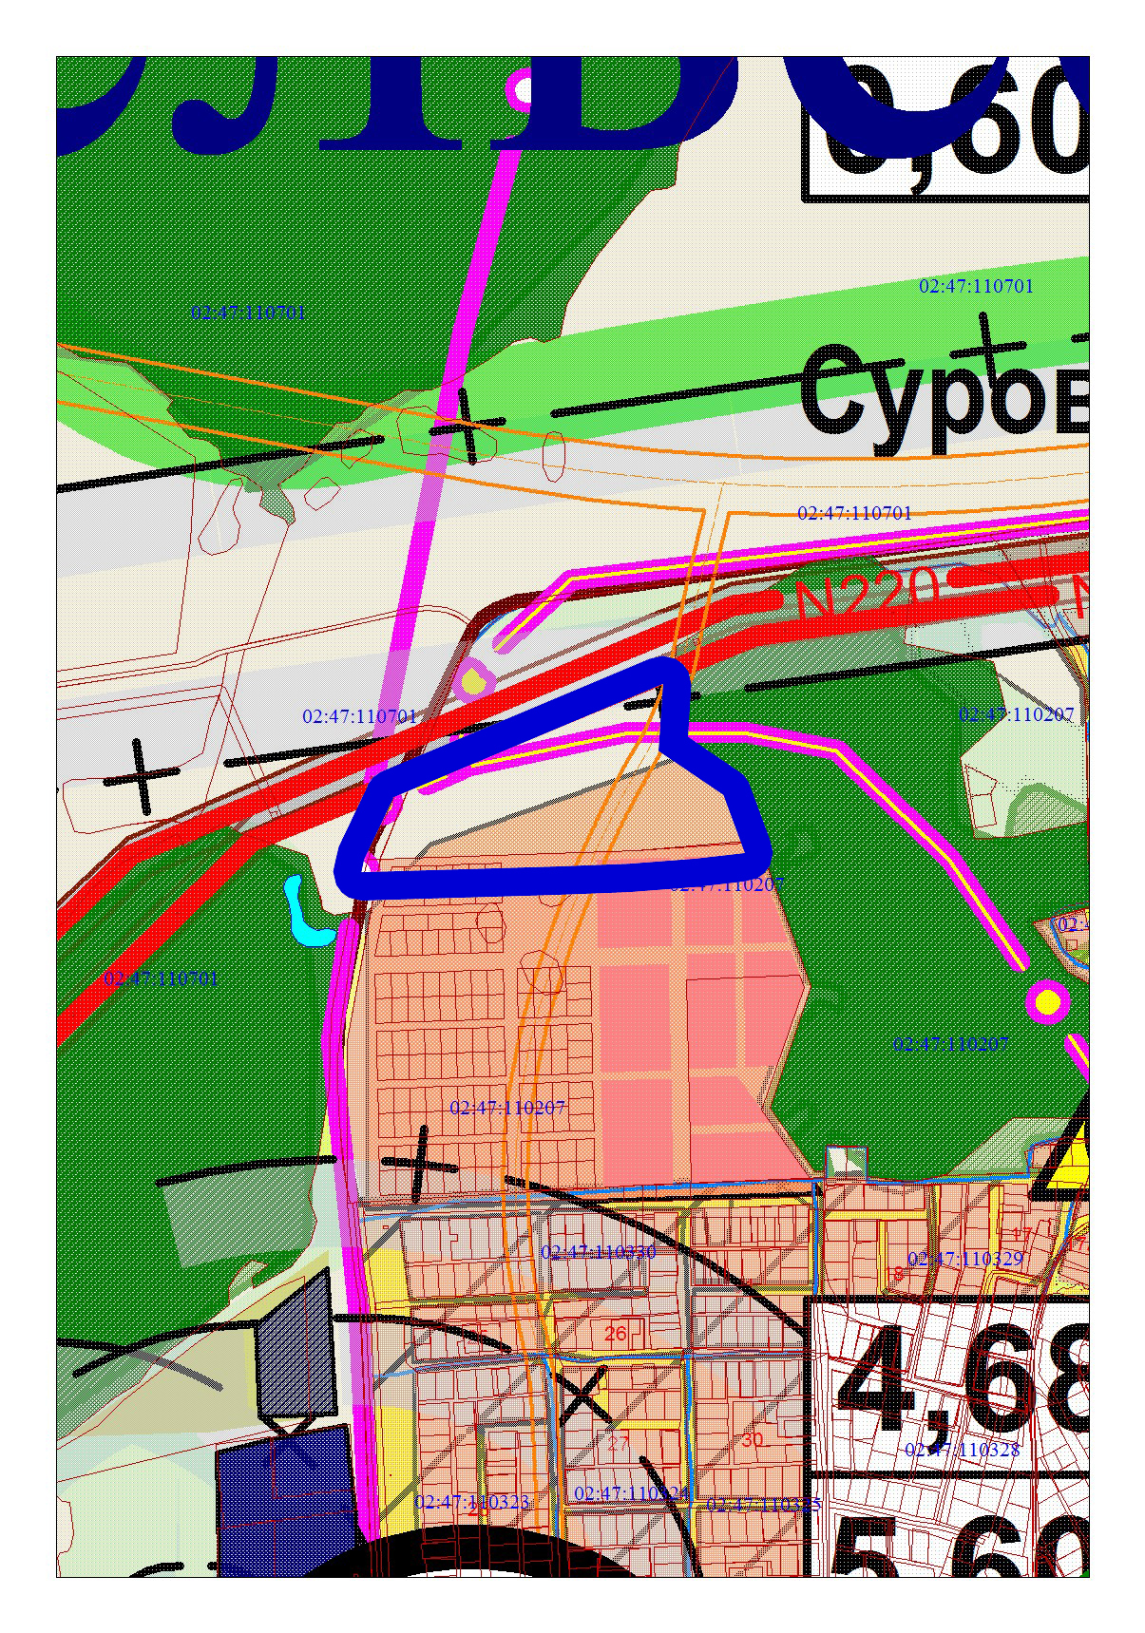
- месторасположение объекта

Приложение №2
К Решению Совета сельского поселения
Михайловский сельсовет муниципального района
Уфимский район Республики Башкортостан
от 15 октября 2015 года № 20

ГРАФИК
проведения публичных слушаний по проекту планировки и проекту межевания территории, в границах земельного участка с кадастровым номером 02:47:110207:108, в административных границах с.Михайловка сельского поселения Михайловский сельсовет муниципального района Уфимский район Республики Башкортостан

Наименование проекта | Место и время ознакомления с демонстрационными материалами | Место и время проведения публичных слушаний
Проект планировки и проект межевания территории, в границах земельного участка площадью 8,46 га, с кадастровым номером 02:47:110207:108, в административных границах с.Михайловка сельского поселения Михайловский сельсовет муниципального района Уфимский район Республики Башкортостан | Здание администрации сельского поселения Михайловский сельсовет (Республика Башкортостан, Уфимский район, с.Михайловка, ул. Ленина, д.46)  с 16 октября 2015 года по 16 ноября 2015 года с 10.00 часов до 17 часов (кроме воскресных и праздничных дней) | Здание Дома культуры сельского поселения Михайловский сельсовет (Республика Башкортостан, Уфимский район, с.Михайловка, ул. Ленина,  д. 48)  17 ноября 2015г.  в 15 часов 00 минут

РЕШЕНИЕ
Совета сельского поселения Михайловский сельсовет муниципального района Уфимский район Республики Башкортостан

О внесении изменений и дополнений в решение Совета сельского поселения Михайловский сельсовет муниципального района Уфимский район Республики Башкортостан от 17 февраля 2015 года № 428 «Об утверждении общественной комиссии по жилищным вопросам
сельского поселения Михайловский сельсовет муниципального района Уфимский район Республики Башкортостан в новом составе»

В соответствии Федерального закона от «06» октября 2003 года № 131-ФЗ "Об общих принципах организации местного самоуправления в Российской Федерации", на основании Устава сельского поселения, Совет сельского поселения Михайловский сельсовет муниципального района Уфимский район Республики Башкортостан, РЕШИЛ:
1. Внести изменения и дополнения в состав общественной комиссии по жилищным вопросам сельского поселения Михайловский сельсовет муниципального района Уфимский район Республики Башкортостан, для предварительного рассмотрения заявлений граждан, нуждающихся в жилых помещениях и изложить в следующем составе:
Арсланов Д.Г. глава сельского поселения Михайловский сельсовет муниципального района Уфимский район Республики Башкортостан- председатель комиссии;
Ганеева Л.Р., управляющий делами администрации сельского поселения Михайловский сельсовет - секретарь комиссии, ответственное лицо по ведению дел на основании поступивших заявлений граждан, жителей сельского поселения, нуждающихся в улучшении жилищных условий;
Члены комиссии:
Латыпов Р.И. – специалист 1 категории;
Любин И.А.- депутат Совета сельского поселения Михайловский сельсовет муниципального района Уфимский район Республики Башкортостан по избирательному округу № 5;
Панченко Н.И. - депутат Совета сельского поселения Михайловский сельсовет муниципального района Уфимский район Республики Башкортостан по избирательному округу № 6.
2. Считать утратившим силу решения Совета сельского поселения Михайловский сельсовет муниципального района Уфимский район Республики Башкортостан от 17 февраля 2015 года № 428.
3. Настоящее решение вступает в силу со дня его официального обнародования на информационном стенде в администрации сельского поселения, размещения на официальном сайте администрации сельского поселения Михайловский сельсовет муниципального района Уфимский район Республики Башкортостан в сети «Интернет».
4. Контроль за исполнением настоящего решения возложить на постоянную комиссию по социально-гуманитарным вопросам Совета сельского поселения Михайловский сельсовет муниципального района Уфимский район Республики Башкортостан (председатель: Бобб И.М.).

Глава сельского поселения: Д.Г. Арсланов
15 октября 2015 года
№ 21

